Buổi 1: Nguyễn Thị Linh Khánh_2033211669_PTTKTT

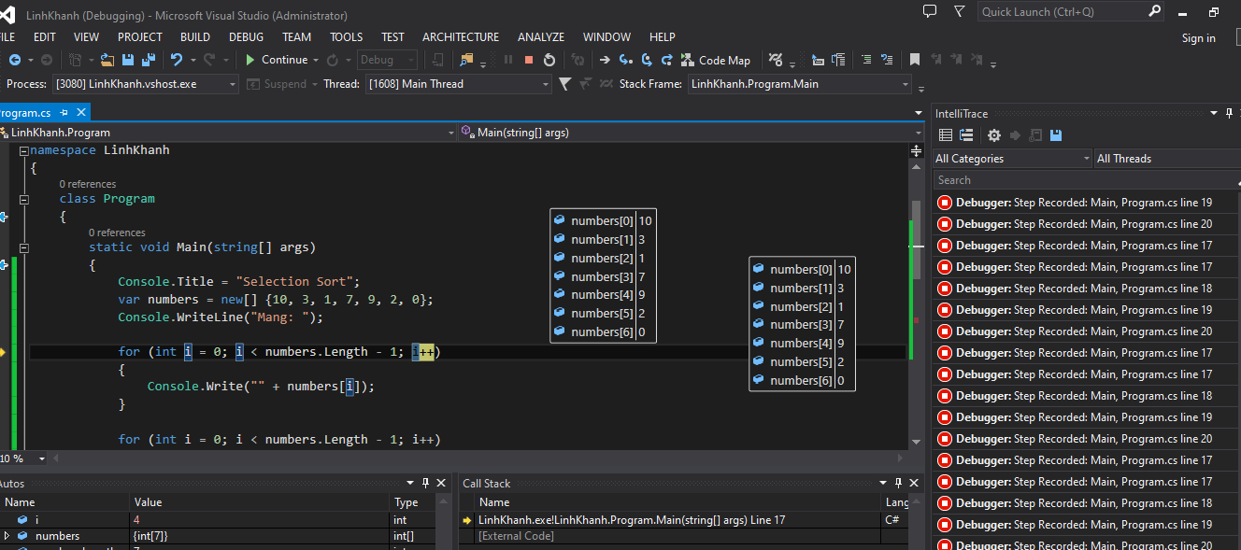

Kết quả:

